ICS | 点击此处添加ICS号
CCS |   点击此处添加CCS号
团体标准
T/CNESA XXXX—XXXX

点击此处添加标准名称

点击此处添加标准名称的英文译名

XXXX - XX - XX发布
XXXX - XX - XX实施
中关村储能产业技术联盟 发布

目次
前言 II
引言 III
1 范围 1
2 规范性引用文件 1
3 术语和定义 1
4 符号、代号和缩略语 1
5 章节标题 1
5.1 一级条标题 1
5.2 一级条标题 1
6 章节标题 1
6.1 一级条标题 1
6.2 一级条标题 1
7 章节标题 2
8 章节标题 2
8.1 一级条标题 2
8.2 一级条标题 3
附录A（规范性） 附录标题 4
A.1 附录一级标题 4
A.2 附录一级标题 4
附录B（资料性） 附录标题 5
参考文献 6

前言
本文件按照GB/T 1.1—2020《标准化工作导则 第1部分：标准化文件的结构和起草规则》的规定起草。

本文件由中关村储能产业技术联盟提出。
本文件由中关村储能产业技术联盟归口。
本文件起草单位：
本文件主要起草人：

引言
为XXXXX，特制订本文件。

点击此处添加标准名称
  - 范围

  - 规范性引用文件
下列文件中的内容通过文中的规范性引用而构成本文件必不可少的条款。其中，注日期的引用文件，仅该日期对应的版本适用于本文件；不注日期的引用文件，其最新版本（包括所有的修改单）适用于本文件。

  - 术语和定义
……界定的以及下列术语和定义适用于本文件。
术语
术语定义。
  - 符号、代号和缩略语
下列符号适用于本文件。
β：衰减率，%。
  - 章节标题
    - 一级条标题
正文内容。
    - 一级条标题
正文内容。
  - 章节标题
    - 一级条标题
二级条内容。
二级条内容。
二级条内容。
    - 一级条标题
      - 二级条标题
正文内容。
      - 二级条标题
三级条内容。
- 表题
序号 | 项目 | 数值
1 | 准确度 | ±0.15℃
2 | 精度 | ±0.1℃
3 | 分辨率 | ±0.05℃

三级条内容。
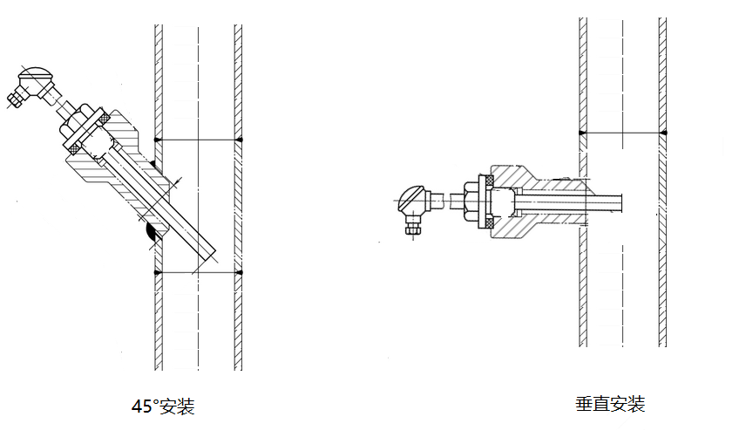
- 图题
  - 章节标题
一级条内容。
一级条内容。
  - 章节标题
    - 一级条标题
储热量按下式计算：
$Q_{x}=\sum_{i=1}^{N}{\frac{m_{i}C_{p}\left(T_{1i}-T_{2i}\right)×60}{3600}}$ ()
式中：
Q_{x}——储热量，kWh；
m_{i}——第i分钟内热水的平均流量，kg/s；
T_{1i}——第i分钟内储热装置进口平均水温，℃；
T_{2i}——第i分钟内储热装置出口平均水温，℃；
C_{p}——水的比热容，kJ/(kg.℃)；
i=1——储热过程起点的第1分钟；
i=N——储热过程终点的最后1分钟。
    - 一级条标题
额定储热量按下式计算：

$Q_{xe}=\sum_{i=1}^{N}{\frac{m_{i}C_{p}\left(T_{1ei}-T_{2ei}\right)×60}{3600}}$ ()
式中：
Q_{xe}——额定储热量，kWh；
T_{1ei}——额定储热工况下，第i分钟内储热装置进口平均水温，℃；
T_{2ei}——额定储热工况下，第i分钟内储热装置出口平均水温，℃；

- （规范性）
附录标题
  - 附录一级标题
    - 附录二级标题

  - 附录表格

    - 附录二级标题

  - 附录图
  - 附录一级标题
附录二级条文
附录二级条文

- （资料性）
附录标题

参考文献

